«МУНИЦИПАЛЬНЫЙ ВЕСТНИК ГОРОДА БОБРОВА»
городского поселения – город Бобров
Бобровского муниципального района
Воронежской области

30 мая 2025 года № 07
Официальное опубликование +6
____________________________________________________________________________

Средство массовой информации органов местного самоуправления городского поселения – город Бобров Бобровского муниципального района Воронежской области

Раздел 1. Правовые акты.

1.1. Постановления администрации городского поселения – город Бобров Бобровского муниципального района Воронежской области.

АДМИНИСТРАЦИЯ ГОРОДСКОГО ПОСЕЛЕНИЯ - ГОРОД БОБРОВ БОБРОВСКОГО МУНИЦИПАЛЬНОГО РАЙОНА
ВОРОНЕЖСКОЙ ОБЛАСТИ

П О С Т А Н О В Л Е Н И Е

от « 19 » мая 2025 г. № 236
г. Бобров

О внесении изменений в постановление администрации городского поселения - город Бобров Бобровского муниципального района Воронежской области от 12.12.2024 №765 «Об утверждении Программ профилактики рисков причинения вреда (ущерба) охраняемым законом ценностям в рамках организации муниципального контроля городского поселения - город Бобров Бобровского муниципального района Воронежской области на 2025 год»

В соответствии со ст. 17.1 Федерального закона от 06.10.2003 №131-ФЗ «Об общих принципах самоуправления в Российской Федерации», Федеральным законом от 31.07.2020 №248-ФЗ «О государственном контроле (надзоре) и муниципальном контроле в Российской Федерации», постановлением Правительства РФ от 25.06.2021 №990 «Об утверждении Правил разработки и утверждения контрольными (надзорными) органами программы профилактики рисков причинения вреда (ущерба) охраняемым законом ценностям», администрация городского поселения – город Бобров Бобровского муниципального района Воронежской области постановляет:

1. Внести в постановление администрации городского поселения – город Бобров Бобровского муниципального района Воронежской области от 12.12.2024 №765 «Об утверждении Программ профилактики рисков причинения вреда (ущерба) охраняемым законом ценностям в рамках организации муниципального контроля городского поселения – город Бобров Бобровского муниципального района Воронежской области на 2025 год» следующие изменения:

1.1. Планы мероприятий по профилактике нарушений на автомобильном транспорте и в дорожном хозяйстве, нарушений законодательства в сфере благоустройства, жилищного законодательства, нарушений земельного законодательства на территории городского поселения – город Бобров Бобровского муниципального района Воронежской области на 2025 год дополнить пунктом 4 следующего содержания:
4 | Профилактический визит | Профилактический визит проводится в форме профилактической беседы инспектором по месту осуществления деятельности контролируемого лица либо путем использования видео-конференц-связи или мобильного приложения «Инспектор» в порядке, установленном статьей 52 Федерального закона № 248-ФЗ.  Профилактический визит проводится по инициативе администрации (обязательный профилактический визит) или по инициативе контролируемого лица.  Обязательный профилактический визит проводится по основаниям и в порядке, установленном статьей 52.1 Федерального закона № 248-ФЗ, в срок, не превышающем 10 рабочих дней. Указанный срок может быть продлен на срок, необходимый для проведения экспертизы, испытаний.  Профилактический визит по инициативе контролируемого лица может быть проведен по его заявлению в порядке, установленном статьей 52.2 Федерального закона № 248-ФЗ, если такое лицо относится к субъектам малого предпринимательства, является социально ориентированной некоммерческой организацией либо государственным или муниципальным учреждением.  При профилактическом визите контролируемым лицам не выдаются предписания об устранении нарушений обязательных требований. Разъяснения, полученные контролируемым лицом в ходе профилактического визита, носят рекомендательный характер. | Должностное лицо | в I квартале т.г.

3. Настоящее постановление полежит обнародованию и размещению на официальном сайте администрации городского поселения - город Бобров в информационно-телекоммуникационной сети «Интернет».

4. Контроль за исполнением настоящего постановления оставляю за собой.
И.о.главы администрации
городского поселения - город Бобров
Бобровского муниципального района
Воронежской области В.В.Субботин
АДМИНИСТРАЦИЯ ГОРОДСКОГО ПОСЕЛЕНИЯ - ГОРОД БОБРОВ БОБРОВСКОГО МУНИЦИПАЛЬНОГО РАЙОНА
ВОРОНЕЖСКОЙ ОБЛАСТИ

П О С Т А Н О В Л Е Н И Е

от « 19 » мая 2025г. № 237
г.Бобров
Об отмене постановления администрации городского поселения город Бобров Бобровского муниципального района Воронежской области от 14.05.2020г. №153 «О порядке взаимодействия администрации городского поселения город Бобров Бобровского муниципального района Воронежской области с субъектами контроля»
В целях приведения нормативного правового акта в соответствие с действующим законодательством, администрация городского поселения - город Бобров Бобровского муниципального района Воронежской области постановляет:
1. Постановление администрации городского поселения город Бобров Бобровского муниципального района Воронежской области от 14.05.2020г. №153 «О порядке взаимодействия администрации городского поселения город Бобров Бобровского муниципального района Воронежской области с субъектами контроля» отменить.
2. Постановление администрации городского поселения город Бобров Бобровского муниципального района Воронежской области от 17.10.2024г. №612 «О внесении изменений в постановление администрации городского поселения город Бобров Бобровского муниципального района Воронежской области №153 от 14.05.2020г. «О порядке взаимодействия администрации городского поселения город Бобров Бобровского муниципального района Воронежской области с субъектами контроля»» отменить.
3. Контроль за исполнением настоящего постановления оставляю за собой.
И.о.главы администрации городского
поселения - город Бобров В.В.Субботин

1.2. Решения Совета народных депутатов городского поселения – город Бобров Бобровского муниципального района Воронежской области.
СОВЕТ НАРОДНЫХ ДЕПУТАТОВ ГОРОДСКОГО ПОСЕЛЕНИЯ-ГОРОД БОБРОВ БОБРОВСКОГО МУНИЦИПАЛЬНОГО РАЙОНА
ВОРОНЕЖСКОЙ ОБЛАСТИ
РЕШЕНИЕ
от « 30 » мая 2025 г. № 18
г. Бобров

О внесении изменений и дополнений в Решение Совета народных депутатов городского поселения-город Бобров Бобровского муниципального района Воронежской области от 26.12.2024г. №90 «О бюджете городского поселения-город Бобров Бобровского муниципального района Воронежской области на 2025 год и на плановый период 2026 и 2027 годов»

На основании статьи 54 Положения о бюджетном процессе в городском поселении-город Бобров, в связи с приведением правого акта в соответствие с действующим законодательством, Совет народных депутатов городского поселения-город Бобров Бобровского муниципального района Воронежской области р е ш и л:
1. Внести в решение Совета народных депутатов городского поселения-город Бобров Бобровского муниципального района Воронежской области от 26.12.2024г. №90 «О бюджете городского поселения-город Бобров Бобровского муниципального района Воронежской области на 2025 год и на плановый период 2026 и 2027 годов» (далее Решение) следующие изменения:
1.1. Пункт 1,2,3 части 1 статьи 1 изложить в следующей редакции: «1) прогнозируемый общий объем доходов бюджета городского поселения-город Бобров в сумме 1 021 409,17036 тыс. рублей, в том числе безвозмездные поступления в сумме 859 733,38111 тыс. рублей, из них:
- безвозмездные поступления из бюджета муниципального района в сумме 168 246,28311 тыс. рублей, в том числе дотация на выравнивание бюджетной обеспеченности – 3 227,0 тыс. рублей, межбюджетные трансферты бюджетам поселений в сумме 165 019,28311 тыс. рублей;
- безвозмездные поступления из областного бюджета в сумме 611 893,478 тыс. рублей, в том числе субсидии – 464 514,3 тыс. рублей, межбюджетные трансферты бюджетам поселений в сумме 147 379,178 тыс. рублей;
- прочие безвозмездные поступления – 79 593,62 тыс. рублей;
2) общий объем расходов бюджета городского поселения-город Бобров в сумме 1 044 161,81506 тыс. рублей;
3) прогнозируемый дефицит бюджета городского поселения-город Бобров в сумме 22 752,64470 тыс. рублей».
1.2. Абзац 5-7 пункта 1 части 2 статьи 1 изложить в следующей редакции:
«- на 2027 год в сумме 483 030,32 тыс. рублей, в том числе безвозмездные поступления в сумме 324 277,42 тыс. рублей, из них:
безвозмездные поступления из бюджета муниципального района в сумме 2 918,0 тыс. рублей, в том числе дотация на выравнивание бюджетной обеспеченности – 2 918,0 тыс. рублей;
безвозмездные поступления из областного бюджета в сумме 321 359,42 тыс. рублей, в том числе субсидии – 237 077,9 тыс. рублей; межбюджетные трансферты бюджетам поселений в сумме 84 271,52 тыс. рублей».
1.3. В пункте 2 части 2 статьи 1 решения слова «на 2027 год в сумме 476 918,82 тыс. рублей» читать в новой редакции «на 2027 год в сумме 483 030,32 тыс. рублей».
2. Приложения №№1-6 к решению Совета народных депутатов городского поселения-город Бобров Бобровского муниципального района Воронежской области от 26.12.2024г. №90 «О бюджете городского поселения-город Бобров Бобровского муниципального района Воронежской области на 2025 год и на плановый период 2026 и 2027 годов» читать в новой редакции.

Глава городского
поселения-город Бобров А.М. Куценко
С приложениями можно ознакомиться на сайте https://bobrov-r20.gosweb.gosuslugi.ru/ofitsialno/dokumenty/resheniya/resheniya_761.html

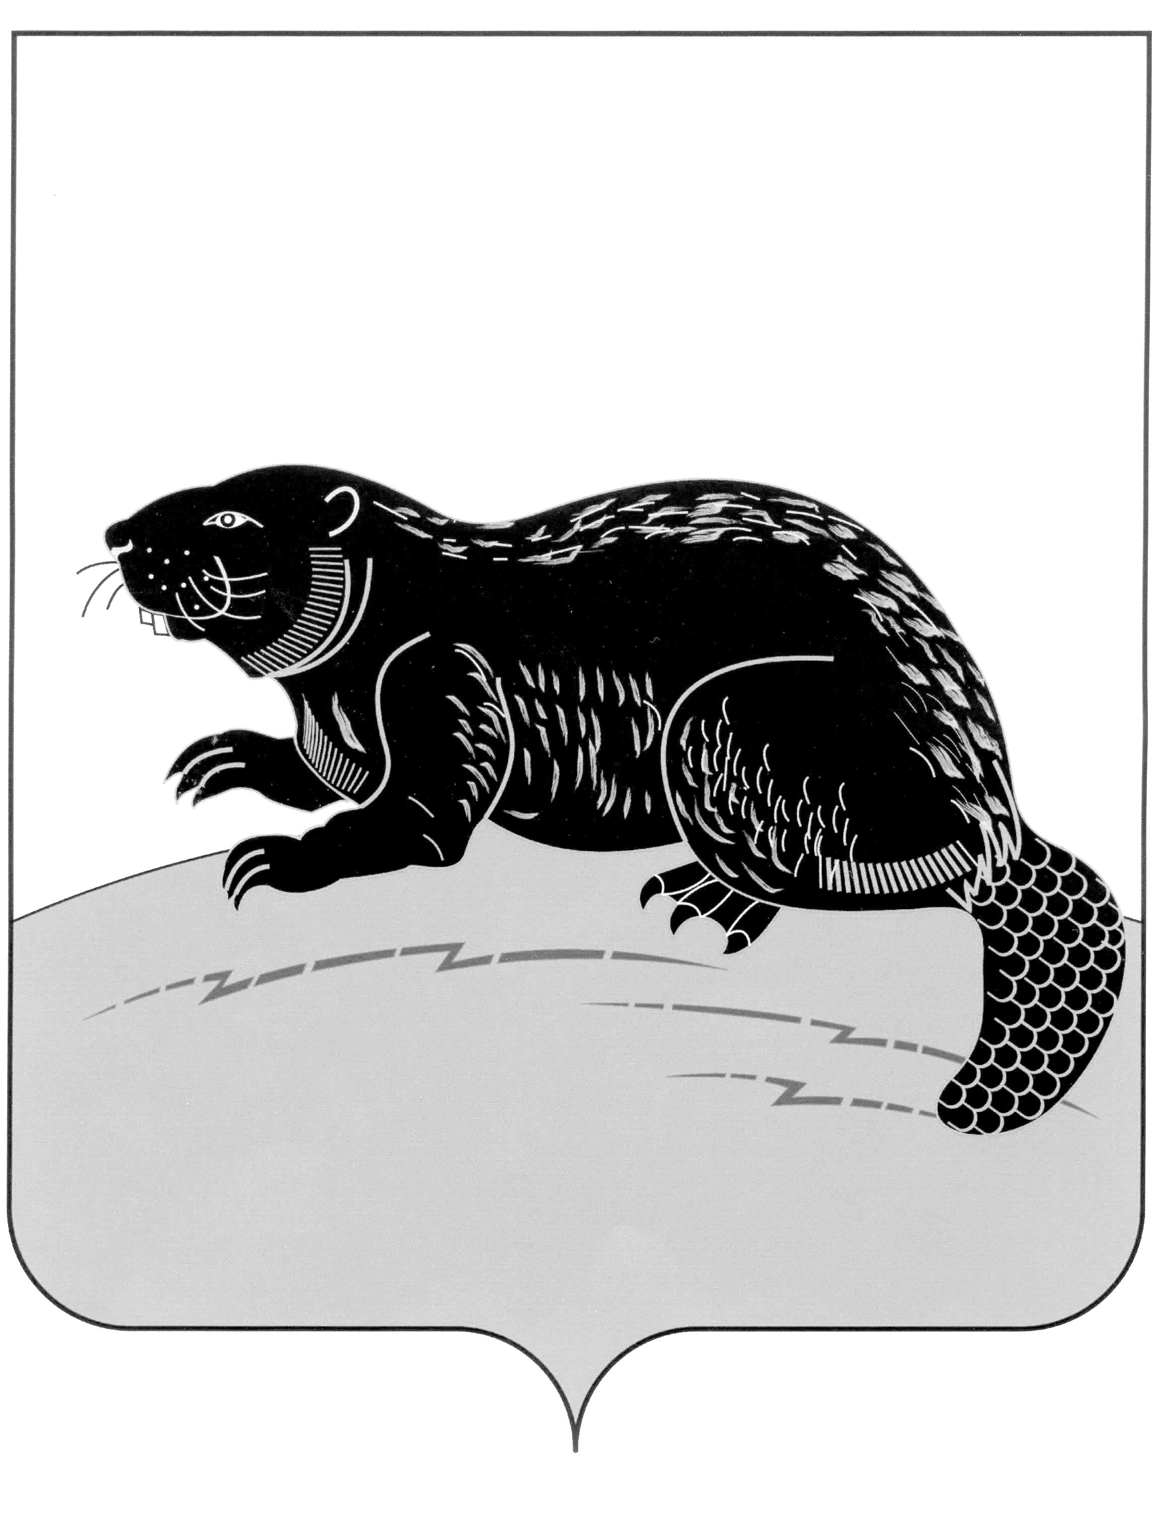
СОВЕТ НАРОДНЫХ ДЕПУТАТОВ ГОРОДСКОГО ПОСЕЛЕНИЯ -ГОРОД БОБРОВ БОБРОВСКОГО МУНИЦИПАЛЬНОГО РАЙОНА ВОРОНЕЖСКОЙ ОБЛАСТИ
Р Е Ш Е Н И Е
от « 30 » мая 2025г. № 19
г. Бобров
О местах для разведения костров, местах для сжигания порубочных остатков, местах для сжигания мусора, травы, листьев и иных отходов на землях общего пользования
В целях плановой очистки территорий городского поселения – город Бобров Бобровского муниципального района Воронежской области, Совет народных депутатов городского поселения город Бобров Бобровского муниципального района Воронежской области решил определить места для разведения костров, места для сжигания порубочных остатков, места для сжигания мусора, травы, листьев и иных отходов на землях общего пользования:
1. земельный участок кадастровый номер 36:02:5400030:113, площадью 80 000 кв.м., расположенный по адресу: Воронежская обл., р-н Бобровский, в западной части кадастрового квартала 36:02:5400030.
2. Контроль за исполнением настоящего решения возложить на главу администрации городского поселения - город Бобров В.И. Брызгалина.

Глава городского поселения -
город Бобров Бобровского
муниципального района
Воронежской области А.М.Куценко

Раздел 2. Официальная информация.
СОВЕТ НАРОДНЫХ ДЕПУТАТОВ ГОРОДСКОГО ПОСЕЛЕНИЯ-ГОРОД БОБРОВ БОБРОВСКОГО МУНИЦИПАЛЬНОГО РАЙОНА
ВОРОНЕЖСКОЙ ОБЛАСТИ
РЕШЕНИЕ
от « 30 » мая 2025 г. № 22
г. Бобров
О назначении публичных слушаний по предоставлению разрешения на
отклонение от предельных параметров разрешенного строительства,
реконструкции объектов капитального строительства на земельном участке с кадастровым номером 36:02:0100207:354, расположенном по адресу: Воронежская область, Бобровский муниципальный район, городское поселение город Бобров,г. Бобров, ул.им.Ивана Квасова, земельный участок 14
В соответствии с Федеральным законом от 29.12.2004 № 191-ФЗ «О введении в действие Градостроительного кодекса Российской Федерации», руководствуясь Уставом городского поселения - город Бобров, на основании заявления Идрисова Рафика Миргасимовича, Совет народных депутатов городского поселения - город Бобров Бобровского муниципального района Воронежской области р е ш и л:
1. Назначить публичные слушания по вопросу предоставления разрешения на отклонение от предельных параметров разрешенного строительства, реконструкции объектов капитального строительства на земельном участке, с кадастровым номером 36:02:0100207:354, расположенном по адресу: Воронежская область, Бобровский муниципальный район, городское поселение город Бобров, г. Бобров, ул.им.Ивана Квасова, земельный участок 14.
2. Собрание участников публичных слушаний назначить на 17 июня 2025г. в 09.00 в малом зале здания администрации городского поселения - город Бобров, по адресу: Воронежская область, Бобровский район, г.Бобров, ул.им.Кирова, 67.
3. Утвердить комиссию по организации и проведению публичных слушаний в составе:
1) Субботин В.В. - заместитель главы администрации городского поселения- город Бобров;
2) Ладыкин А.Н. – директор МКУ «СКООМС»;
3) Борчан И.И. – старший инженер МКУ «СКООМС»;
4) Быханов Н.И. – член комиссии, руководитель отдела главного архитектора администрации Бобровского муниципального района Воронежской области.
4. С информационными материалами по вопросу, подлежащему рассмотрению на публичных слушаниях, информацией о дате, времени и месте проведения собрания участников публичных слушаний можно ознакомиться на официальном сайте администрации городского поселения - город Бобров https://bobrov-r20.gosweb.gosuslugi.ru/
5. Утвердить текст оповещения:
Оповещение о проведении публичных слушаний
На публичные слушания, проводимые в период с 30.05.2025г. по 16.06.2025г. выносится вопрос о предоставлении разрешения на отклонение от предельных параметров разрешенного строительства, реконструкции объектов капитального строительства на земельном участке, с кадастровым номером 36:02:0100207:354, расположенном по адресу: Воронежская область, Бобровский муниципальный район, городское поселение город Бобров, г. Бобров, ул.им.Ивана Квасова, земельный участок 14.
На период проведения публичных слушаний с 30.05.2025г. по 16.06.2025г. открывается экспозиция по вопросу, подлежащему рассмотрению на публичных слушаниях, и информационным материалам к нему, по адресу: Воронежская область, Бобровский район, г.Бобров, ул.им.Кирова, 67, каб.22.
Время работы экспозиции: с 30.05.2025г. по 16.06.2025г. с 9.00 – 15.00 (перерыв с 12.00 по 13.00).
На период открытия экспозиции работники Администрации осуществляют консультирование посетителей по предложенному вопросу.
Участники публичных слушаний имеют право вносить предложения и замечания, касающиеся рассматриваемого вопроса и информационных материалов к нему:
1) в письменной или устной форме в ходе проведения собрания участников публичных слушаний;
2) в письменной форме или в форме электронного документа в адрес администрации;
3) посредством записи в книге (журнале) учета посетителей экспозиции вопроса, подлежащего рассмотрению на публичных слушаниях.
Предложения в письменном виде направляются в адрес Администрации в срок до 16.06.2025г.
6. Комиссии подготовить и провести публичные слушания, рассмотреть и систематизировать все замечания и предложения сделать по ним заключение и представить на рассмотрение Совета народных депутатов городского поселения - город Бобров.
7. Заключение о результатах публичных слушаний подлежит опубликованию.
8. Контроль за выполнением настоящего решения оставляю за собой.
Глава городского
поселения-город Бобров А.М.Куценко

СОВЕТ НАРОДНЫХ ДЕПУТАТОВ ГОРОДСКОГО ПОСЕЛЕНИЯ-ГОРОД БОБРОВ БОБРОВСКОГО МУНИЦИПАЛЬНОГО РАЙОНА
ВОРОНЕЖСКОЙ ОБЛАСТИ
РЕШЕНИЕ
от « 30 » мая 2025 г. № 20
г. Бобров
О назначении публичных слушаний по предоставлению разрешения на
отклонение от предельных параметров разрешенного строительства,
реконструкции объектов капитального строительства на земельном участке с кадастровым номером 36:02:0100190:20, расположенном по адресу: Воронежская область, Бобровский муниципальный район, городское поселение город Бобров,город Бобров, ул.Пушкина,земельный
участок 33
В соответствии с Федеральным законом от 29.12.2004 № 191-ФЗ «О введении в действие Градостроительного кодекса Российской Федерации», руководствуясь Уставом городского поселения - город Бобров, на основании заявления Лукьянова Александра Ивановича, Совет народных депутатов городского поселения - город Бобров Бобровского муниципального района Воронежской области р е ш и л:
1. Назначить публичные слушания по вопросу предоставления разрешения на отклонение от предельных параметров разрешенного строительства, реконструкции объектов капитального строительства на земельном участке, с кадастровым номером 36:02:0100190:20, расположенном по адресу: Воронежская область, Бобровский муниципальный район, городское поселение город Бобров, город Бобров, ул.Пушкина, земельный участок 33.
2. Собрание участников публичных слушаний назначить на 17 июня 2025г. в 09.30 в малом зале здания администрации городского поселения - город Бобров, по адресу: Воронежская область, Бобровский район, г.Бобров, ул.им.Кирова, 67.
3. Утвердить комиссию по организации и проведению публичных слушаний в составе:
1) Субботин В.В. - заместитель главы администрации городского поселения- город Бобров;
2) Ладыкин А.Н. – директор МКУ «СКООМС»;
3) Борчан И.И. – старший инженер МКУ «СКООМС»;
4) Быханов Н.И. – член комиссии, руководитель отдела главного архитектора администрации Бобровского муниципального района Воронежской области.
4. С информационными материалами по вопросу, подлежащему рассмотрению на публичных слушаниях, информацией о дате, времени и месте проведения собрания участников публичных слушаний можно ознакомиться на официальном сайте администрации городского поселения - город Бобров https://bobrov-r20.gosweb.gosuslugi.ru/
5. Утвердить текст оповещения:
Оповещение о проведении публичных слушаний
На публичные слушания, проводимые в период с 30.05.2025г. по 16.06.2025г. выносится вопрос о предоставлении разрешения на отклонение от предельных параметров разрешенного строительства, реконструкции объектов капитального строительства на земельном участке, с кадастровым номером 36:02:0100190:20, расположенном по адресу: Воронежская область, Бобровский муниципальный район, городское поселение город Бобров, город Бобров, ул.Пушкина, земельный участок 33.
На период проведения публичных слушаний с 30.05.2025г. по 16.06.2025г. открывается экспозиция по вопросу, подлежащему рассмотрению на публичных слушаниях, и информационным материалам к нему, по адресу: Воронежская область, Бобровский район, г.Бобров, ул.им.Кирова, 67, каб.22.
Время работы экспозиции: с 30.05.2025г. по 16.06.2025г. с 9.00 – 15.00 (перерыв с 12.00 по 13.00).
На период открытия экспозиции работники Администрации осуществляют консультирование посетителей по предложенному вопросу.
Участники публичных слушаний имеют право вносить предложения и замечания, касающиеся рассматриваемого вопроса и информационных материалов к нему:
1) в письменной или устной форме в ходе проведения собрания участников публичных слушаний;
2) в письменной форме или в форме электронного документа в адрес администрации;
3) посредством записи в книге (журнале) учета посетителей экспозиции вопроса, подлежащего рассмотрению на публичных слушаниях.
Предложения в письменном виде направляются в адрес Администрации в срок до 16.06.2025г.
6. Комиссии подготовить и провести публичные слушания, рассмотреть и систематизировать все замечания и предложения сделать по ним заключение и представить на рассмотрение Совета народных депутатов городского поселения - город Бобров.
7. Заключение о результатах публичных слушаний подлежит опубликованию.
8. Контроль за выполнением настоящего решения оставляю за собой.
Глава городского
поселения-город Бобров А.М.Куценко

Учредители: Совет народных депутатов городского поселения – город Бобров Бобровского муниципального района Воронежской области и администрация городского поселения – город Бобров Бобровского муниципального района Воронежской области.

Адрес редакции: 397702, Воронежская область, Бобровский район, г.Бобров, ул.им.Кирова, д.67. Главный редактор: А.М.Куценко.

Тираж: 6 экз. Распространяется: «Бесплатно».

